
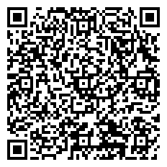
桃園市立八德國民中學
111學年度體育班
招生家長說明會訊息
招生說明會報名表單
招生說明會報名表單
招生說明會報名表單
報名資格：國小學生及家長對本校體育班有興趣者  報名日期：即日起至111年04月8日（星期五）  報名方式：掃右上角QR-CODE或03-3685322轉313（體育組長）、310（學務主任）  說明會日期：111年04月8日（星期五）下午6：00-9：00  說明會地點：本校活動中心演藝廳 | 

 | 說明會  內  容
  時間 | 活動內容 | 備註
  18：00-19：00 | 報到 | 活動中心2樓
  19：00-19：10 | 致詞 | 校長、學務主任
  19：10-19：20 | 體育班簡介 | 體育組長
  19：20-19：40 | 排球隊簡介 | 排球教練
  19：40-19：55 | 擊劍隊簡介 | 擊劍教練
  19：55-20：05 | 田徑隊簡介 | 田徑教練
  20：05-20：20 | 訓練環境導覽 | 四樓排球場、各團隊休息區、重訓室
  20：30-20：45 | 綜合座談、家長校友分享 | 活動中心2樓
  20：45-21：00 | 賦歸 | 參觀一樓擊劍練習場

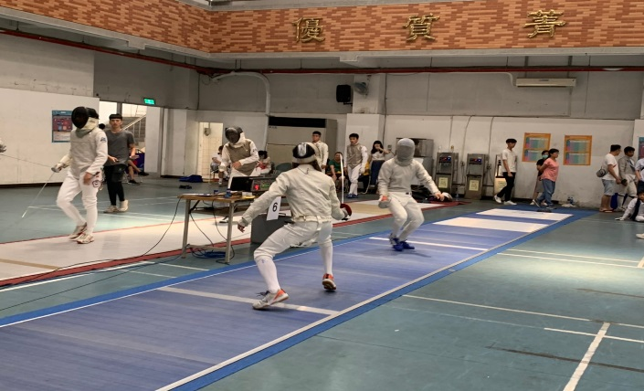 | 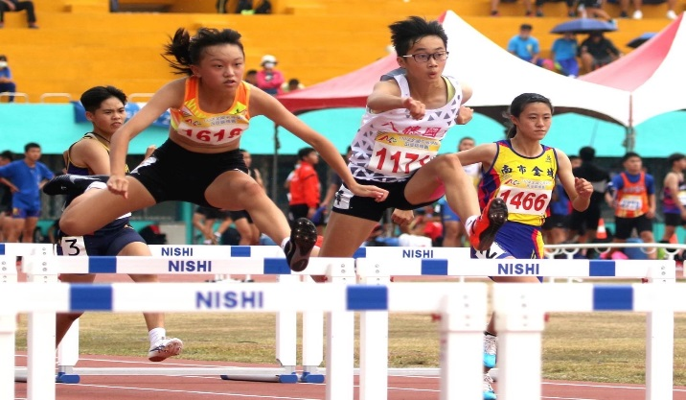
擊劍隊 | 田徑隊
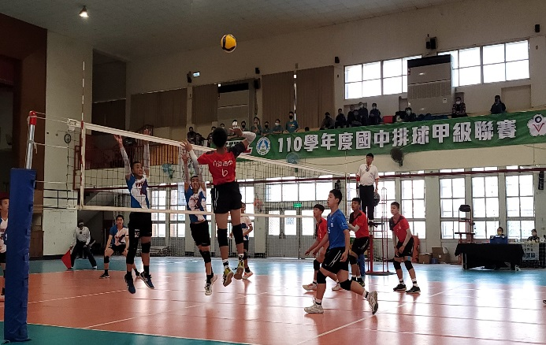 | 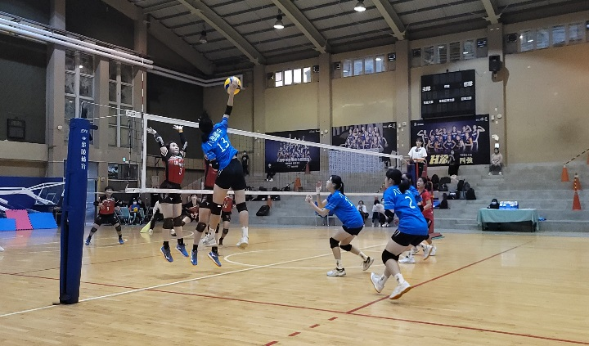
男子排球隊 | 女子排球隊

